EMEIEF BAIRRO TAQUARA BRANCA
HORTOLÂNDIA: 10 DE MAIO DE 2021.
NOME COMPLETO:_____________________________________________________
HOJE É SEGUNDA FEIRA.
(CONTEÚDOS A SEREM TRABALHADOS NO DIA: PORTUGUÊS; HISTÓRIA E GEOGRAFIA).
1-LEITURA DIÁRIA: POEMA.
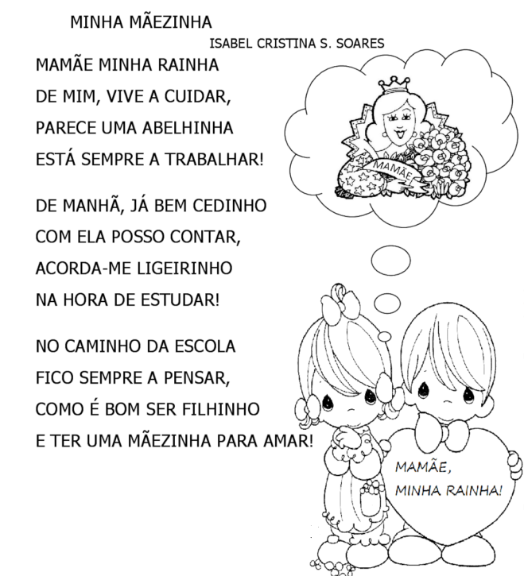
2-OBSERVE AS IMAGENS ABAIXO, PINTE AS FIGURAS QUE REPRESENTAM AS PESSOAS QUE MORAM COM VOCÊ. RECORTE E COLE AS IMAGENS NESTE PORTA RETRATO.
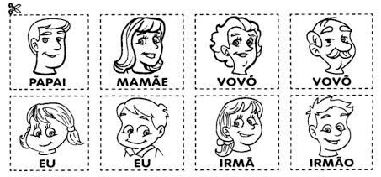
3-VOCÊ CONHECE BEM SUA MÃE? RESPONDA AS PERGUNTAS ABAIXO, PERGUNTANDO À ELA AS SUAS PREFERÊNCIAS.
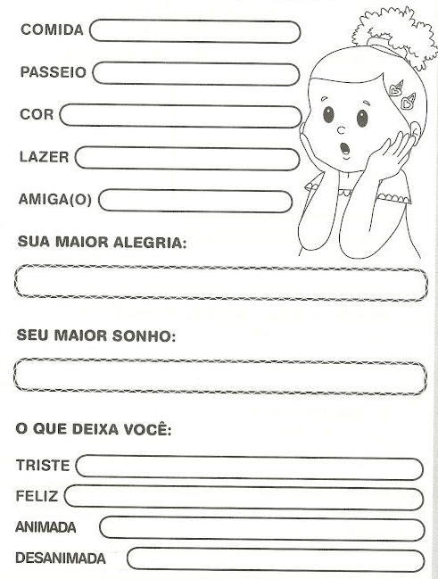
4-AGORA, DESENHE SUA MAMÃE NO ESPAÇO ABAIXO.
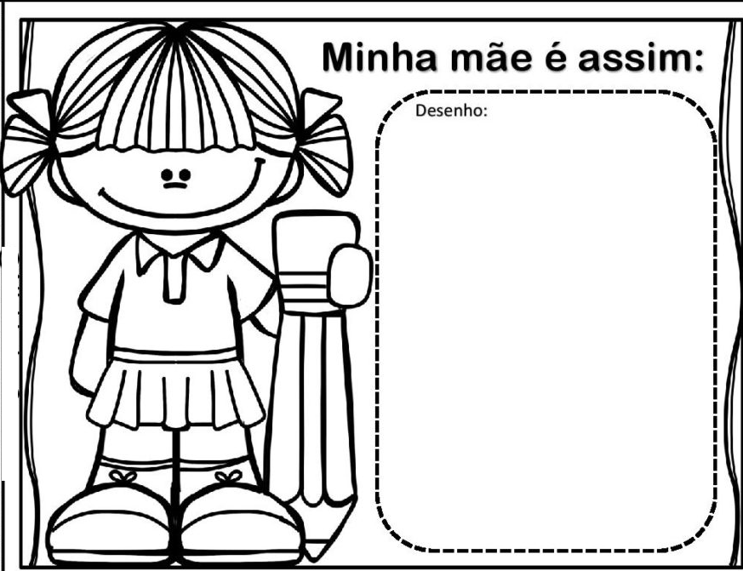
5-A PALAVRA “MAMÃE” COMEÇA COM A LETRINHA “M”, QUE IREMOS ESTUDAR ESTA SEMANA. VAMOS JUNTAR A LETRINHA M COM AS VOGAIS PARA FORMAR A FAMÍLIA SILÁBICA?!
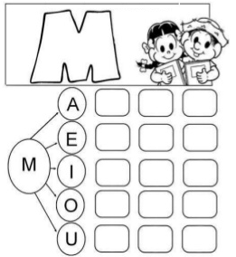
EMEIEF BAIRRO TAQUARA BRANCA
HORTOLÂNDIA: 11 DE MAIO DE 2021.
NOME COMPLETO:_____________________________________________________
HOJE É TERÇA FEIRA.
(CONTEÚDO A SER TRABALHADO NO DIA: PORTUGUÊS).
1-LEITURA DIÁRIA: POESIA.
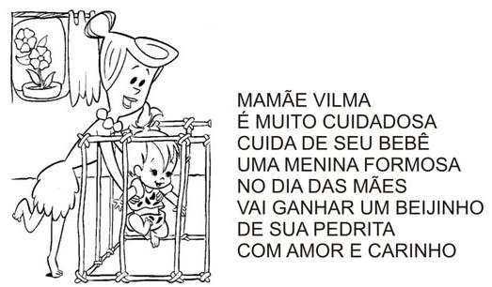
2-NAS PALAVRAS ABAIXO, VOCÊ IRÁ PINTAR AS CONSOANTES E CIRCULAR AS VOGAIS. PRESTE ATENÇÃO!
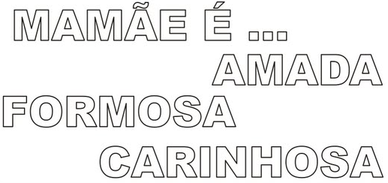
3-EM CADA FILEIRA, VOCÊ IRÁ PINTAR AS IMAGENS CUJO O NOME COMEÇAM COM A SÍLABA QUE ESTÁ EM DESTAQUE. PRESTE ATENÇÃO PARA NÃO PINTAR ERRADO!
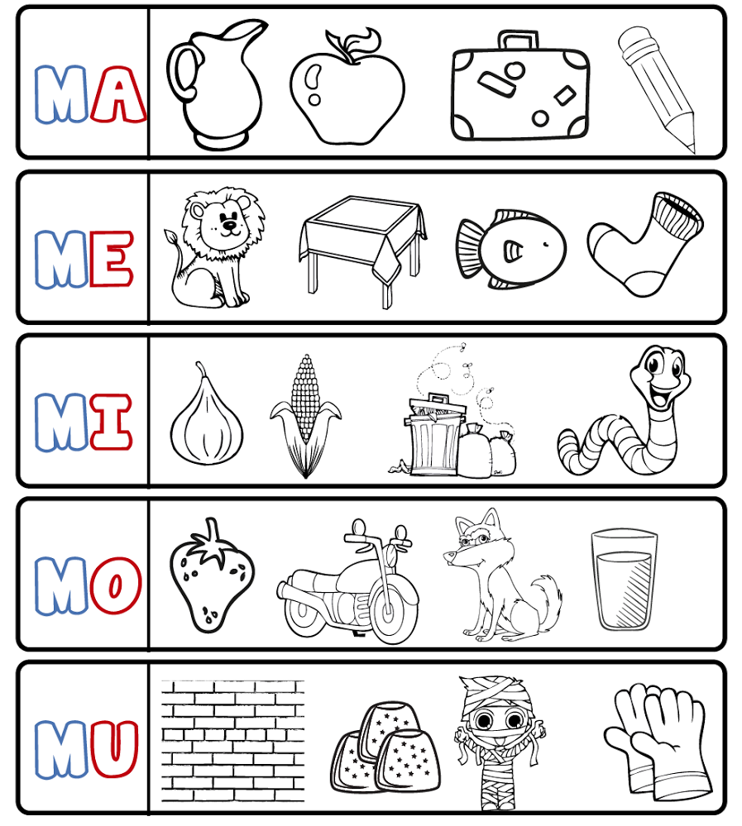4-EM SEU CADERNO, COPIE O VERSINHO DA LETRA M ABAIXO.
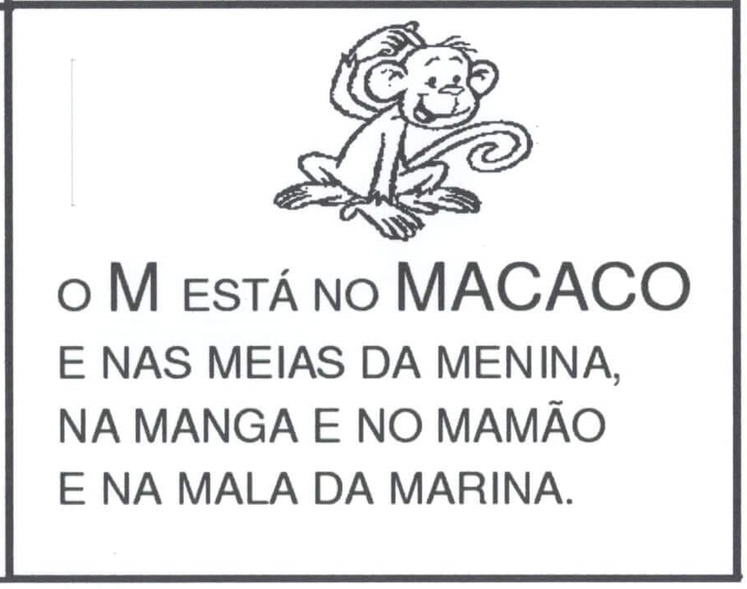
EMEIEF BAIRRO TAQUARA BRANCA.
HORTOLÂNDIA: 11/05/2021.
SEU NOME COMPLETO.
O M ESTÁ NO MACACO
E NAS MEIAS DA MENINA,
NA MANGA E NO MAMÃO
E NA MALA DA MARINA.

5-PROCURE NO CAÇA PALAVRAS ABAIXO, AS PALAVRAS QUE ESTÃO EM DESTAQUE AO LADO. PINTE AS PALAVRAS QUE VOCÊ ENCONTROU, CADA PALAVRA DE UMA COR DIFERENTE.
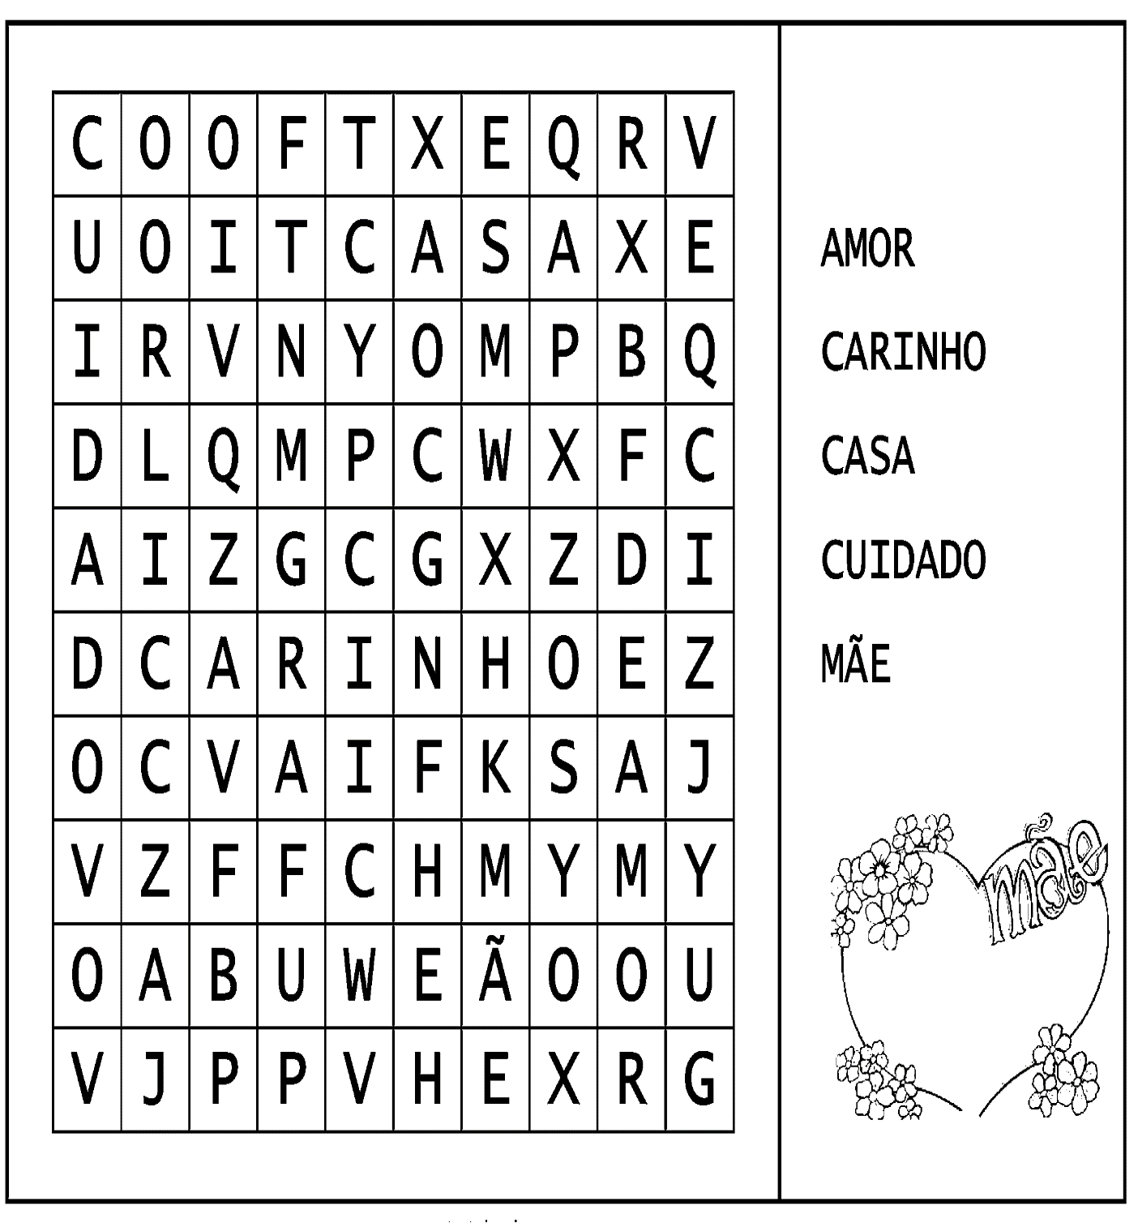

EMEIEF BAIRRO TAQUARA BRANCA
HORTOLÂNDIA: 12 DE MAIO DE 2021.
NOME COMPLETO:_____________________________________________________
HOJE É QUARTA FEIRA.
(CONTEÚDOS A SEREM TRABALHADOS NO DIA: CIÊNCIAS E PORTUGUÊS).
1-LEITURA DIÁRIA: VALSINHA.
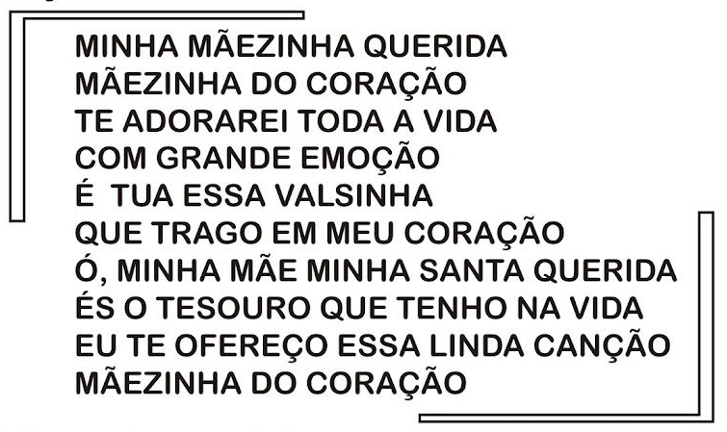
2-NA LEITURA DE HOJE, FALOU SOBRE O CORAÇÃO. VOCÊ CONHECE ESTE ÓRGÃO TÃO IMPORTANTE DO NOSSO CORPO? SABE ONDE ELE FICA E PARA QUE ELE SERVE? ACESSE O LINK ABAIXO E DESCUBRA!
https://www.youtube.com/watch?v=Vwh0LBgMs3U
3-AGORA DESENHE NO ESPAÇO ABAIXO, O CORAÇÃO HUMANO (VOCÊ IRÁ DESENHAR DO SEU JEITO). NÃO SE ESQUEÇA DE PINTAR!
4-COMPLETE AS PALAVRAS ABAIXO COM A SÍLABA INICIAL. PRESTE ATENÇÃO! TODAS AS PALAVRAS COMEÇAM COM A FAMÍLIA SILÁBICA DA LETRA M.
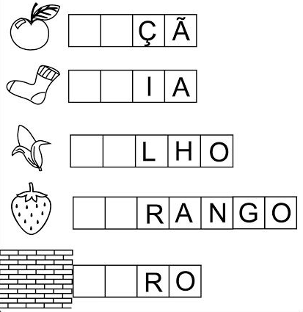
5-VAMOS FAZER UM ACRÓSTICO PARA A MAMÃE?! ESCREVA PALAVRAS DE CARINHO QUE VOCÊ GOSTARIA DE DIZER PARA SUA MAMÃE, QUE COMECEM COMA AS LETRAS ABAIXO. PINTE O DESENHO!
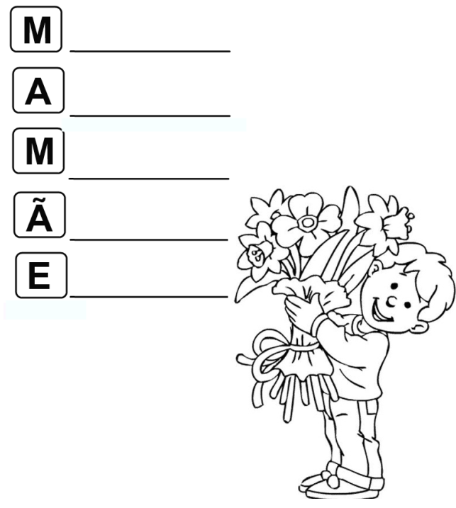
EMEIEF BAIRRO TAQUARA BRANCA
HORTOLÂNDIA: 13 DE MAIO DE 2021.
NOME COMPLETO:_____________________________________________________
HOJE É QUINTA FEIRA.
(CONTEÚDO A SER TRABALHADO NO DIA: MATEMÁTICA).
1-LEITURA DIÁRIA: RECEITA.
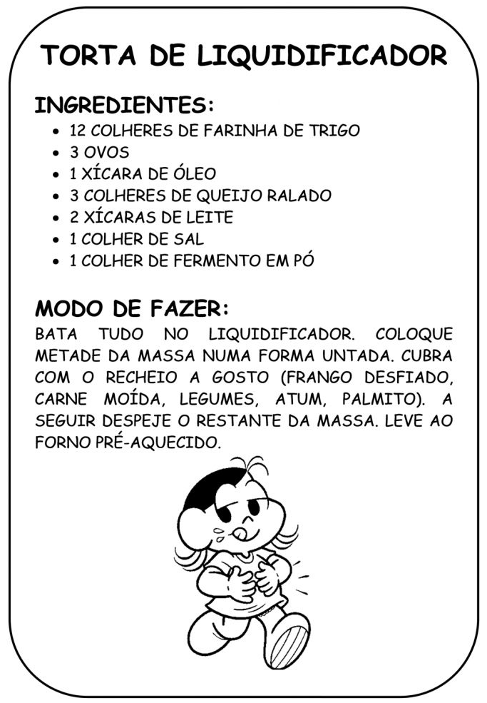
2-NA LEITURA DE HOJE, APARECEM ALGUNS NUMERAIS. ESCREVA ABAIXO OS NUMERAIS QUE APARECEM NESTA RECEITA.
____________________________________________________________________
3-PREPARE A RECEITA ACIMA JUNTO COM SUA MAMÃE. TIRE FOTO OU GRAVE UM VÍDEO E COMPARTILHE NO GRUPO DE ZAP DA SUA SALA.
4-LIGUE OS PONTOS SEGUINDO A ORDEM NUMÉRICA. EM SEGUIDA PINTE O DESENHO.
5-A PROFESSORA LUÍZA RESOLVEU FORMAR UMA FILA COM SEUS ALUNOS. OBSERVE COMO A FILA FICOU E RESPONDA ESCREVENDO OS NOMES DOS ALUNOS DE ACORDO COM A ORDEM.
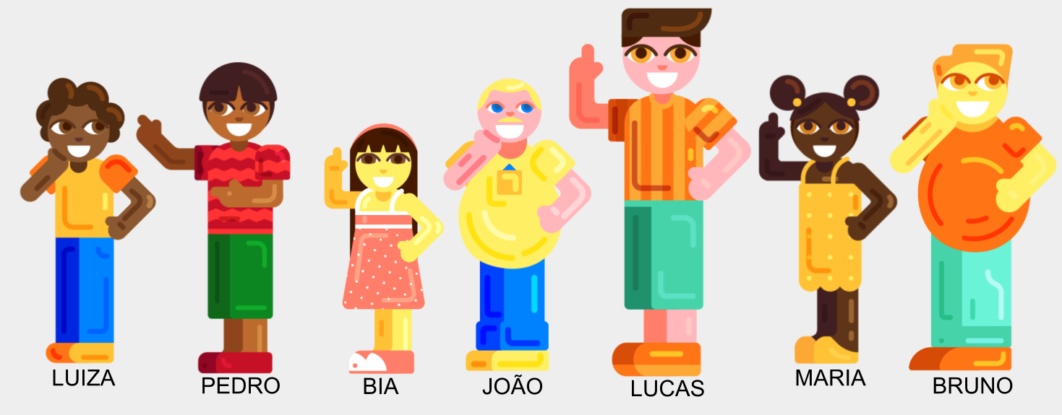
1° ALUNO DA FILA:_____________________________________________________
2° ALUNO DA FILA:_____________________________________________________
3° ALUNO DA FILA:_____________________________________________________
4° ALUNO DA FILA:_____________________________________________________
5° ALUNO DA FILA:_____________________________________________________
6° ALUNO DA FILA:_____________________________________________________
7° ALUNO DA FILA:_____________________________________________________
ESSES NÚMEROS SÃO CHAMADOS DE NÚMEROS ORDINAIS, PORQUE INDICAM UMA ORDEM!
6-EM SEU CADERNO, FAÇA OS NÚMEROS ORDINAIS DE 1 À 10.
EMEIEF BAIRRO TAQUARA BRANCA.
HORTOLÂNDIA: 13/05/2021.
SEU NOME COMPLETO.
NÚMEROS ORDINAIS:
1° PRIMEIRO
2° SEGUNDO
3° TERCEIRO
4° QUARTO
5° QUINTO
6° SEXTO
7° SÉTIMO
8° OITAVO
9° NONO
10° DÉCIMO

7-PESQUISE EM REVISTAS ESTES NÚMEROS ORDINAIS. RECORTE E COLE EM SEU CADERNO.
EMEIEF BAIRRO TAQUARA BRANCA
HORTOLÂNDIA: 14 DE MAIO DE 2021.
NOME COMPLETO:_____________________________________________________
HOJE É SEXTA FEIRA.
(CONTEÚDO A SER TRABALHADO NO DIA: PORTUGUÊS; MATEMÁTICA).
1-LEITURA DIÁRIA: VERSINHO.
2-NA LEITURA DE HOJE, FALA QUE A MAMÃE É UMA JÓIA. COMPLETE ABAIXO AS QUALIDADES DAS MÃES, ESCREVENDO AS VOGAIS QUE FALTAM PARA COMPLETAR AS PALAVRAS.
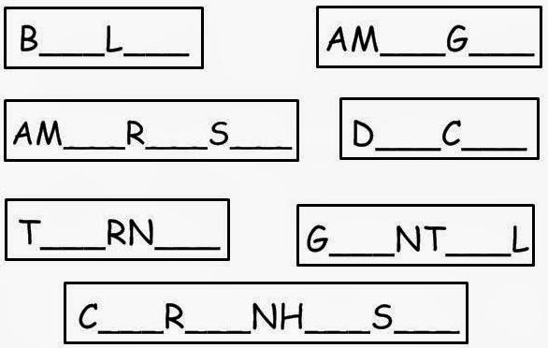
3-VOCÊ AJUDA SUA MAMÃE EM CASA?! PINTE O QUADRADINHO DO QUE VOCÊ FAZ PARA AJUDAR SUA MAMÃE. TIRE UMA FOTO DE UMA DESTAS ATIVIDADES QUE VOCÊ PINTOU E COMPARTILHE LÁ NO GRUPO DE ZAP DA SALA.
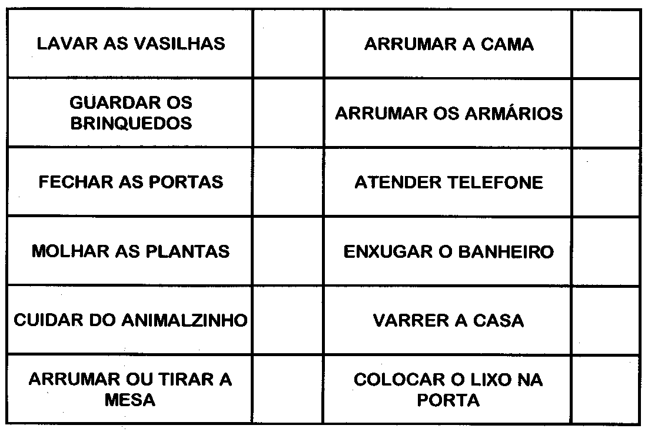
4-COMPLETE O QUADRO ABAIXO COM O QUE SE PEDE.
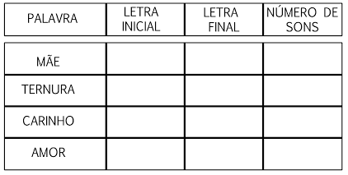
5-ESCREVA AS FAMÍLIAS NUMÉRICAS. FALE EM VOZ ALTA O NOME DE CADA NÚMERO AO ESCREVER.
10-______________________________________________________________19
20-______________________________________________________________29
30-______________________________________________________________39
40-______________________________________________________________49
50-______________________________________________________________59

EMEIEF BAIRRO TAQUARA BRANCA
HORTOLÂNDIA: 17 DE MAIO DE 2021.
NOME COMPLETO:_____________________________________________________
HOJE É SEGUNDA FEIRA.
(CONTEÚDOS A SEREM TRABALHADOS NO DIA: PORTUGUÊS; HISTÓRIA E GEOGRAFIA).
1-LEITURA DIÁRIA: HISTÓRIA DA CIDADE DE HORTOLÂNDIA.
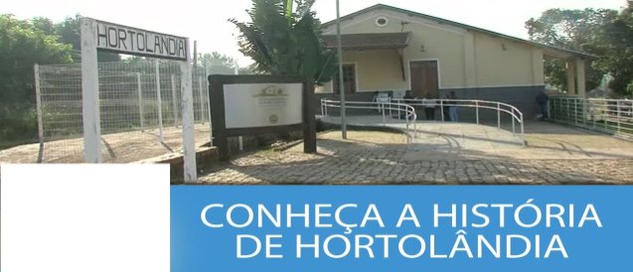
https://www.youtube.com/watch?v=qg655AxdTr4
2-ESTA REPORTAGEM FOI GRAVADA EM 2019, QUANDO HORTOLÂNDIA ESTAVA COMPLETANDO 28 ANOS. NO DIA 19 DE MAIO DE 2021, HORTOLÂNDIA COMPLETARÁ 30 ANOS DE EMANCIPAÇÃO! ABAIXO VOCÊ TEM A BANDEIRA DA CIDADE DE HORTOLÂNDIA. FAÇA UMA BANDEIRA. NÃO SE ESQUEÇA DE PINTAR DAS MESMAS CORES DA BANDEIRA QUE VOCÊ VÊ!
COPIE A BANDEIRA DE HORTOLÂNDIA NESTE ESPAÇO.

3-ESTA SEMANA ESTAREMOS ESTUDANDO A LETRA “H”. ESTA É UMA LETRA DIFERENTE, ELA É MUDA, NÃO TEM SOM PRÓPRIO, ELA COPIA O SOM DA VOGAL QUE ESTÁ AO SEU LADO. FORME A FAMÍLIA SILÁBICA DA LETRA H.
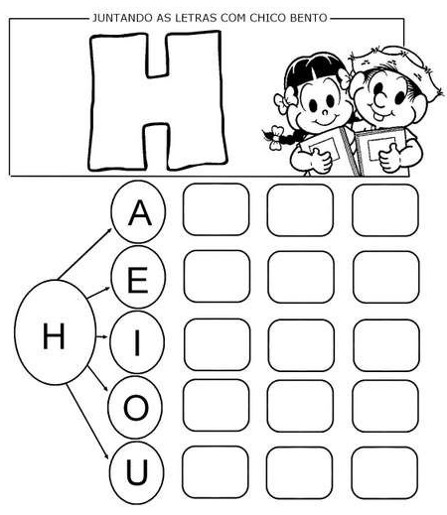

4-ESCREVA NOS QUADRADINHOS A SÍLABA INICIAL DAS IMAGENS ABAIXO. PRESTE ATENÇÃO! ESTAS PALAVRAS COMEÇAM COM A LETRA H, UMA LETRA MUDA QUE COPIA O SOM DA VOGAL AO LADO!
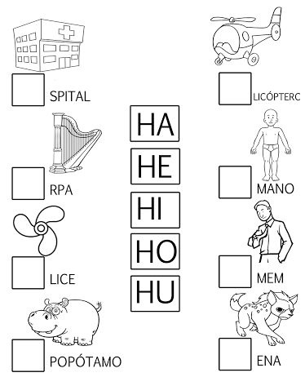
5-EM SEU CADERNO, COPIE A LISTA DE PALAVRAS QUE COMEÇAM COM A LETRA H.
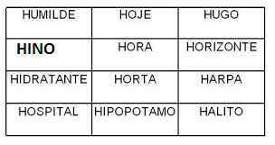

EMEIEF BAIRRO TAQUARA BRANCA.
HORTOLÂNDIA: 17/05/2021.
SEU NOME COMPLETO.
LISTA DE PALAVRAS DA LETRA H:
HUMILDE – HOJE – HUGO – HINO – HORA – HORIZONTE – HIDRANTE – HORTA
HARPA – HOSPITAL – HIPOPÓTAMO – HÁLITO.
EMEIEF BAIRRO TAQUARA BRANCA
HORTOLÂNDIA: 18 DE MAIO DE 2021.
NOME COMPLETO:_____________________________________________________
HOJE É TERÇA FEIRA.
(CONTEÚDO A SER TRABALHADO NO DIA: PORTUGUÊS).
1-LEITURA DIÁRIA: POESIA.
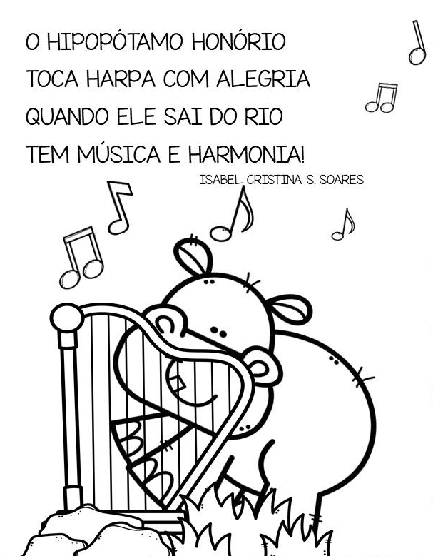
2-PINTE NO TEXTO ACIMA, COM LÁPIS DE COR AMARELO, TODAS AS PALAVRAS QUE INICIAM COM A LETRA H.
3-QUAL ANIMAL APARECE NO TEXTO?____________________________________
4-QUAL É O NOME DELE?_______________________________________________
5-PINTE A IMAGEM DO INSTRUMENTO QUE O HIPOPÓTAMO TOCA:
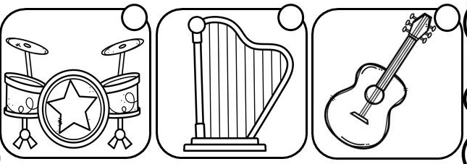
6-RECORTE AS PALAVRAS ABAIXO E COMPLETE AS FRASES. DEPOIS COPIE AS FRASES EM SEU CADERNO. PINTE OS DESENHOS COM CAPRICHO.
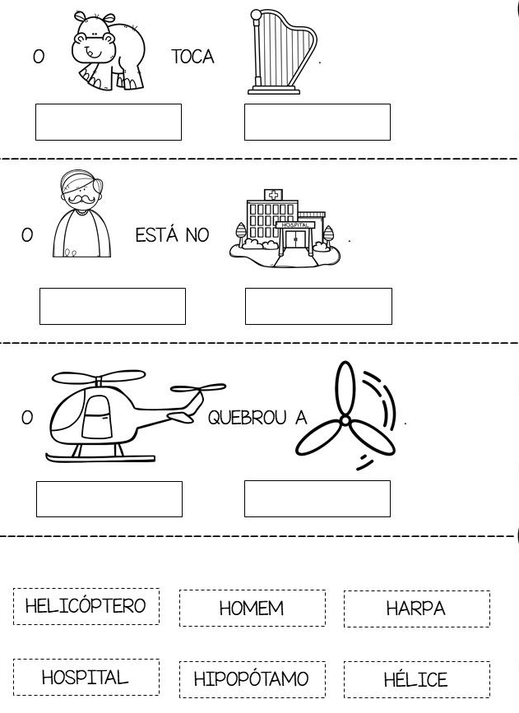
EMEIEF BAIRRO TAQUARA BRANCA.
HORTOLÂNDIA: 18/05/2021.
SEU NOME COMPLETO.
CÓPIA DAS FRASES:
O HIPOPÓTAMO TOCA HARPA.
O HOMEM ESTÁ NO HOSPITAL.
O HELICÓPTERO QUEBROU A HÉLICE.

EMEIEF BAIRRO TAQUARA BRANCA
HORTOLÂNDIA: 19 DE MAIO DE 2021.
FERIADO – ANIVERSÁRIO DE HORTOLÂNDIA!

EMEIEF BAIRRO TAQUARA BRANCA
HORTOLÂNDIA: 20 DE MAIO DE 2021.
NOME COMPLETO:_____________________________________________________
HOJE É QUINTA FEIRA.
(CONTEÚDO A SER TRABALHADO NO DIA: MATEMÁTICA).
1-LEITURA DIÁRIA: VERSINHO.
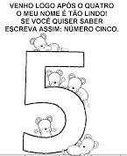
2-VAMOS TREINAR A ESCRITA DO NÚMERO 5 E SEU NOME?! ESCREVA NAS LINHAS ABAIXO.
5 – 5 - _______________________________________________________________
CINCO – CINCO - _____________________________________________________
3-PROCURE EM REVISTAS OU JORNALZINHO DE SUPERMERCADO A IMAGEM 5 ALIMENTOS QUE VOCÊ E SUA FAMÍLIA CONSOMEM, E COLE NO ESPAÇO ABAIXO.
4-PINTE AS CAMADAS DO SORVETE DE ACORDO COM AS ORIENTAÇÕES.
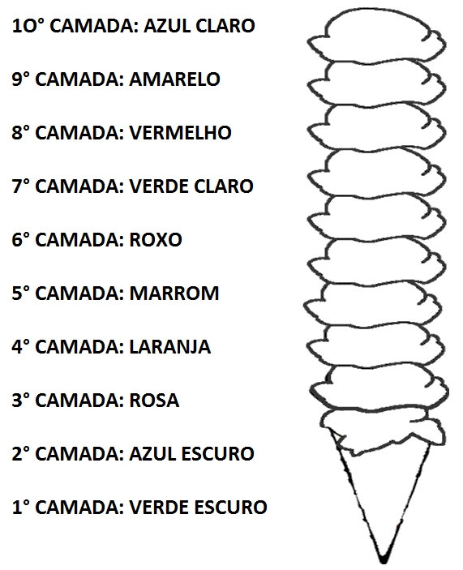
5-EM SEU CADERNO, ESCREVA A ORDEM DECIMAL
EMEIEF BAIRRO TAQUARA BRANCA.
HORTOLÂNDIA: 20/05/2021.
SEU NOME COMPLETO.
ORDEM DECIMAL:
1° PRIMEIRO – 2° SEGUNDO – 3° TERCEIRO – 4° QUARTO – 5° QUINTO –
6° SEXTO – 7° SÉTIMO – 8° OITAVO – 9° NONO – 10° DÉCIMO.

EMEIEF BAIRRO TAQUARA BRANCA
HORTOLÂNDIA: 21 DE MAIO DE 2021.
NOME COMPLETO:_____________________________________________________
HOJE É SEXTA FEIRA.
(CONTEÚDO A SER TRABALHADO NO DIA: PORTUGUÊS; MATEMÁTICA).
1-LEITURA DIÁRIA: VERSINHO.
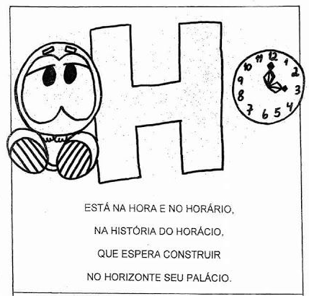
2-PINTE AS PALAVRAS QUE COMEÇAM COM A LETRA H. CADA PALAVRA DE UMA COR DIFERENTE.
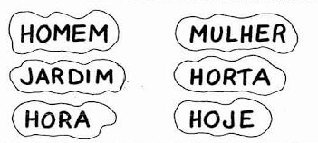
3-ABAIXO ESTÃO ALGUNS RÓTULOS QUE COMEÇAM COM A LETRA H. PESQUISE 1 RÓTULO QUE COMECE COM A LETRA H E COLE EM SEU CADERNO.
4-ESTAS SÃO AS LETRAS H MAIÚSCULA E MINÚSCULA. PRECURE EM REVISTAS PALAVRAS QUE TENHAM A LETRA H MAIÚSCULA E MINÚSCULA E COLE DENTRO DAS LETRAS ABAIXO. (OBS: A LETRA H PODERÁ ESTAR NO MEIO E NO FIM DAS PALAVRAS).

5-COMPLETE O CALENDÁRIO DO MÊS DE MAIO.
